المحاضره 18
تابع : المحاسبة عن التكاليف الصناعية غير المباشرة
2) طريقة التوزيع المباشر( الانفرادي ) :
- طبقا لهذه الطريقة يتم توزيع تكاليف الخدمات على حده وبشكل منفرد على مراكز الانتاج فقط باستخدام اساس توزيع ملائم لطبيعة الخدمات التي يؤديها مركز الخدمة المعين لمراكز الانتاج , وتتميز هذه الطريقة بأنها تتغلب على العيب الرئيسي لطريقة التوزيع الاجمالي حيث انها تستخدم اكثر من اساس لتوزيع تكاليف مراكز الخدمات على مراكز الانتاج المستفيدة بما يتلاءم مع طبيعة الخدمات المقدمة , لذا يطلق عليها طريقة التوزيع الانفرادي او المباشر تمييزا لها عن طريقة التوزيع الاجمالي .
مثال(1) : فيما يلي التكاليف الاضافية المقدرة وايضا مستوى النشاط المقدر لكل من قسمي الخدمة ( القوى المحركة , والصيانة ) وقسمي الانتاج (التقطيع , والتجميع ) بمصنع الكفاح عن احدى السنوات :
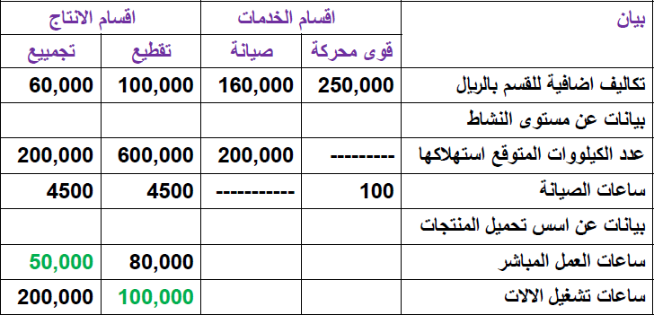
المطلوب :
1- توزيع تكاليف اقسام الخدمات على اقسام الانتاج باستخدام طريقة التوزيع المباشر ( الانفرادي )
2- تحديد معدلات التحميل التقديرية اللازمة لتحميل المنتجات بالتكاليف الاضافية وذلك بافتراض ان التكاليف الاضافية لقسم التقطيع تحمل على المنتجات على اساس ساعات تشغيل الالات , وان التكاليف الاضافية لقسم التجميع تحمل على المنتجات على اساس ساعات العمل المباشر.
3- احتساب تكلفة الامر الانتاجي (100) والذي تكلف مواد مباشرة 30000 ريال من قسم التقطيع , 10000 ريال من قسم التجميع , واجور مباشرة 15000 ريال بقسم التقطيع,8000 بقسم التجميع , كما حصل علي 4000 ساعة عمل مباشر بقسم التقطيع و2000 ساعة عمل مباشر بقسم التجميع , بالاضافة الي 1000 ساعة تشغيل الات بقسم التقطيع, 3000 ساعة تشغيل الات بقسم التجميع .
الاجابة :
- يلاحظ ان العامل المسبب لحدوث تكلفة قسم القوي المحركة هو عدد الكيلووات , وان العامل المسبب لحدوث تكلفة قسم الصيانة هو عدد ساعات الصيانة , وبالتالي سيتم استخدام عدد الكيلووات وساعات الصيانة لقسمي الانتاج لاحتساب نسب التوزيع
- ويتم التوزيع كما يلي :
1- توزيع تكاليف قسم القوى المحركة :
أ- المبلغ المطلوب توزيعة هوالتكلفة الإضافية للقسم فقط =250000 ريال
ب- اساس التوزيع هو عدد الكيلووات لكل من قسمي التقطيع والتجميع اي بنسبة 600000: 200000 علي التوالي
- نسبة التوزيع لقسم التقطيع = 600000 ÷ 800000 = 0,75
- نسبة التوزيع لقسم التجميع 200000 ÷ 800000 = 0,25
ج- نصيب قسم التقطيع = 250000 × 0,75= 187.500 ريال
- نصيب قسم التجميع = 250000 × 0,25 = 62,500 ريال
2- توزيع تكاليف قسم الصيانة :
أ- المبلغ المطلوب توزيعة = تكلفة اضافية للقسم فقط = 160000 ريال
ب- اساس التوزيع هو عدد ساعات الصيانة لكل من قسمي التوزيع والتجميع ,
- اي بنسبة 4500: 4500 علي التوالي
- نسبة التوزيع لقسم التقطيع = 4500 ÷ 9000 = 0,50
- نسبة التوزيع لقسم التجميع = 4500 ÷ 9000 = 0,50
ج- نصيب قسم التقطيع = 160000× 0,50 = 80000 ريال
- نصيب قسم التجميع = 160000× 0,50 = 80000 ريال
- مجموع التكاليف:
- قسم التقطيع = (100,000 + 187,500 + 80,000 ) = 367,500
- قسم التجميع = ( 60,000 + 62.500 + 80,000 ) = 202,500
- معدل التحميل :
- قسم التقطيع = 367,500 ÷ 100.000 = 3,675 ساعة / ريال ساعة عمل آلة .
- قسم التجميع = 202,500 ÷ 50,000 = 4,05 ريال / ساعة عمل مباشر
3- اعداد جدول التوزيع النهائي والذي يعكس ما سبق مع احتساب معدلات التحميل اللازمة لتحميل المنتجات بالتكلفة الاضافية :
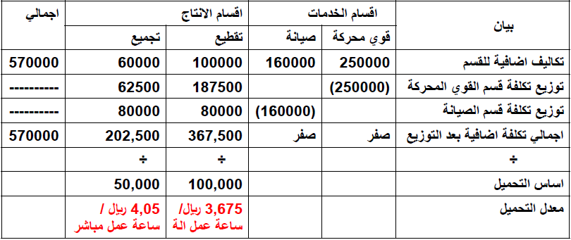
* احتساب تكلفة الامر الانتاجي (100) :
- تكلفة الامر الانتاجي (100)
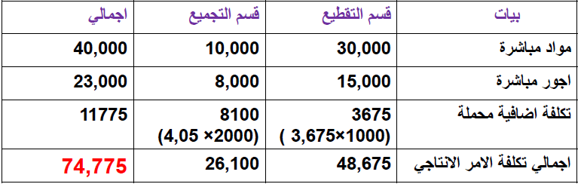
ورغم تميز هذه الطريقة بالسهولة والبساطة في توزيع تكاليف اقسام الخدمة الا انها تتجاهل استفادة اقسام الخدمات من بعضها البعض ولذلك لم يتم توزيع اي تكاليف من قسم الخدمة المعين على قسم الخدمة الاخر حيث لا تعترف هذه الطريقة بالاستفادة المتبادلة بين اقسام الخدمات.

